Група ПК-9-44
№  Уроку  Дата | Тема уроку | Завдання | Джерела
№14 | РН-5. Кулінарна обробка м’яса, субпродуктів, птиці, дичини та приготування напівфабрикатів з них.  Ознайомлення з організацією робочого місця м’ясного цеху, його устаткуванням, інструментом, інвентарем.  Кулінарна обробка м’яса: яловичини, свинини, баранини, телятини. Кулінарна обробка м’яса: зачищення і видалення клейма обмивання туші, обсушування туші, розрубування на частини, обвалювання, жилкування, зачищення від сухожилків, надлишків жиру і грубих плівок. Кулінарне використання. Приготування велико шматкових напівфабрикатів для варіння, смаження, тушкування. | Зміст роботи  1.Приготувати і відпустити напівфабрикати згідно з інструкційно-технологічних карток:  - н/ф м’ясо варене  - н/ф м’ясо смажене великим шматком  - н/ф м’ясо шпиговане часником і цибулею  - н/ф грудинка фарширована кашею  - н/ф полядвиця  2. Виконати дослідні завдання у робочому зошиті:  - визначити час приготування страви;  - описати вимоги до якості приготовленої страви;  3.Робота із Збірником рецептур.  Домашне завдання:  1. Оформити дослідні завдання у зошиті та прикріпити фото записів у зошиті  2. Зняти покроковий відео або фото-звіт приготування страви та прикріпити | 1. Українська кухня В.С. Доцяк, Львів, 1998 р.

Інструкційно-технологічна картка
Напівфабрикат м’ясо варене
По підручнику В. С. Доцяк «Українська кухня»
№ з/п | Назва сировини | Витрати сировини на 1 порцію |  | Обладнання, інвентар, посуд | Послідовність операцій | Технологія приготування
№ з/п | Назва сировини | Брутто | Нетто | Обладнання, інвентар, посуд | Послідовність операцій | Технологія приготування
1. | Яловичина  ( пружок, лопатка, грудинка, бокова і зовнішня частина задньої ноги)  Маса напівфабрикату | 164  - | 121  121 | Виробничий стіл, ваги,  Дошка обробна «МС», ножі «МС», лотки | 1.Кулінарна обробка м’яса.  2.Нарізання м’яса. | Відварне м'ясо готують з м'якоті бокової і зовнішньої частин задньої ноги, пружка, лопаткової і підлопаткової частин масою 1,5-2,5 кг. М'якоть лопаткової частини і пружка перед варінням згортають рулетом і перев'язують.  Використовують для варіння.

Карта контролю

Що перевірити? | Малюнок | Вимоги до якості
Зовнішній вигляд | 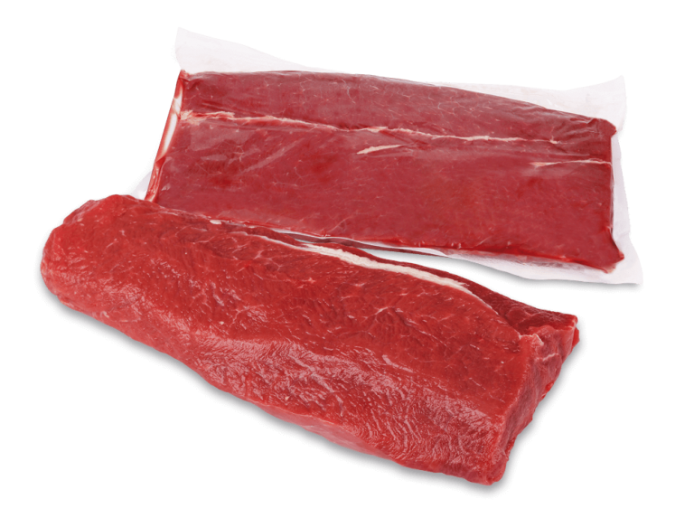 | М’ясо зачищене і нарізане масою1,5 – 2,5 кг

Інструкційно-технологічна картка
Напівфабрикат м’ясо смажене великим шматком
По підручнику В. С. Доцяк «Українська кухня»
№ п/п | Назва сировини | Витрати сировини на 1 порцію |  | Обладнання, інвентар, посуд | Послідовність операцій | Технологія приготування
№ п/п | Назва сировини | Брутто | Нетто | Обладнання, інвентар, посуд | Послідовність операцій | Технологія приготування
1.  2.  3. | Яловичина  (вирізка, товстий, тонкий край)  Сіль  Перець чорний мелений  Маса напівфабрикату | 156  4  0.05  - | 115  4  0,05  115 | Виробничий стіл, ваги,  Дошка обробна «МС», ножі «МС», лотки | 1.Кулінарна обробка м’яса.  2.Нарізання м’яса. | М’ясо нарізають масою 1-2 кг приблизно однакової товщини. Підготовлені шматки м’яса посипають сіллю і перцем. Використовують для смаження.

Карта контролю

Що перевірити? | Малюнок | Вимоги до якості
Зовнішній вигляд | 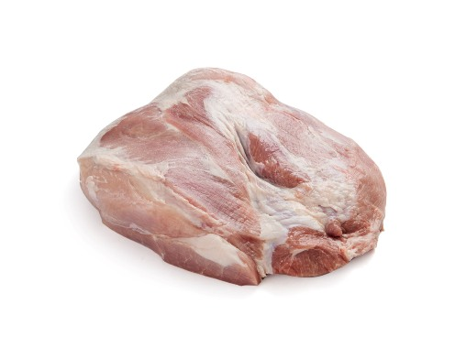 | М’ясо зачищене і нарізане масою 1– 2 кг

Інструкційно-технологічна картка
Напівфабрикат м’ясо шпиговане часником і цибулею
По підручнику В. С. Доцяк «Українська кухня»
№ п/п | Назва сировини | Витрати сировини на 1 порцію |  | Обладнання, інвентар, посуд | Послідовність операцій | Технологія приготування
№ п/п | Назва сировини | Брутто | Нетто | Обладнання, інвентар, посуд | Послідовність операцій | Технологія приготування
1.  2.  3.  4.  5.  6.  7.  8. | Свинина (тазостегнова частина)  Цибуля ріпчаста  Часник  Оцет 9-%  М’ята  Перець чорний горошком  Лавровий лист  Сіль  Маса напівфабрикату | 166  30  3  5  1  0,05  0,01  3  - | 119  25  2  5  1  0,05  0,01  3  145 | Виробничий стіл, ваги,  Дошка обробна «МС», ножі «МС», лотки | 1.Кулінарна обробка м’яса, овочів  2.Нарізання м’яса.  3.Шпигування цибулею і часником.  4.Маринування. | Тазостегнову частину свинини або баранини (без кісток) шпигують часником і цибулею, кладуть у посуд, який не окислюється, збризкують оцтом, додають лавровий лист, перець чорний горошком, суху м'яту і залишають у холодному місці на 6-8 год для маринування. Мариноване м'ясо солять. Використовують для смаження.

Карта контролю

Що перевірити? | Малюнок | Вимоги до якості
Зовнішній вигляд | 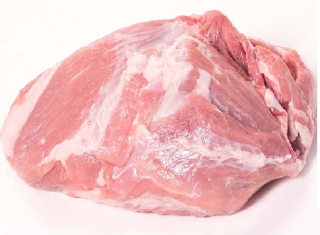 | М’ясо зачищене і нарізане масою 1– 2 кг

Інструкційно-технологічна картка
Напівфабрикат грудинка фарширована кашею
По підручнику В. С. Доцяк «Українська кухня»
№ п/п | Назва сировини | Витрати сировини на 1 порцію |  | Обладнання, інвентар, посуд | Послідовність операцій | Технологія приготування
№ п/п | Назва сировини | Брутто | Нетто | Обладнання, інвентар, посуд | Послідовність операцій | Технологія приготування
1.  2.  3.  4.  5.  6.  7. | Баранина (грудинка)  Фарш:  Крупа гречана  Маса каші  Цибуля ріпчаста  Маргарин столовий  Яйця  Петрушка (зелень)  Маса  напівфабрикату | 166  -  52  -  36  12  1/3шт  8  - | 119  150  52  109  30  12  13  6  269 | Виробничий стіл, ваги,  Дошка обробна «МС», ножі «МС», лотки | 1.Кулінарна обробка м’яса, овочів, санітарна обробка яєць.  2.Приготування начинки: варка каші, пасерування цибулі, варка яєць.  3.Приготування н/ф. | У грудинки від пахвини прорізують плівки між зовнішнім шаром м'якоті і м'якоттю на реберних кістках так, щоб утворилася "кишеня". З внутрішнього боку грудинки надрізують плівки вздовж ребер. Утворений отвір заповнюють начинкою, розріз закріпляють шпажкою або зашивають. Для начинки використовують гречану кашу. Гречану кашу з'єднують з пасерованою цибулею, вареними подрібненими яйцями, меленим перцем, зеленню петрушки або кропу і добре перемішують.

Карта контролю

Що перевірити? | Малюнок | Вимоги до якості
Зовнішній вигляд | 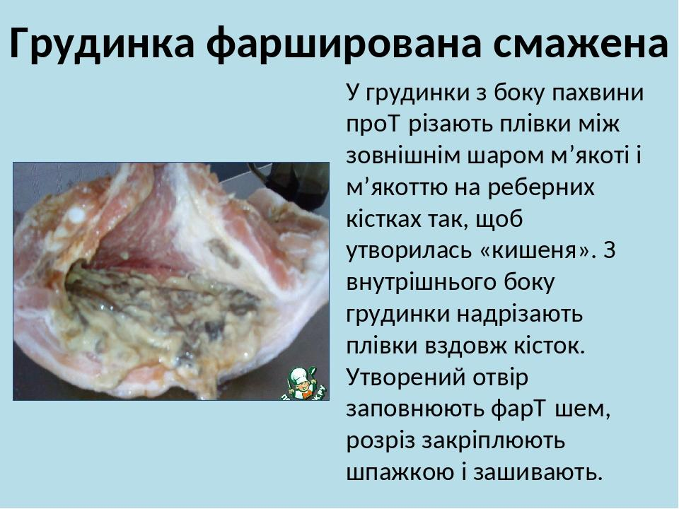 | Грудинка заповнена кашею, розріз закріплений шпажками

Інструкційно-технологічна картка
Напівфабрикат полядвиця
По підручнику В. С. Доцяк «Українська кухня»
№ п/п | Назва сировини | Витрати сировини на 1 порцію |  | Обладнання, інвентар, посуд | Послідовність операцій | Технологія приготування
№ п/п | Назва сировини | Брутто | Нетто | Обладнання, інвентар, посуд | Послідовність операцій | Технологія приготування
1.  2.  3.  4.  5. | Яловичина (вирізка, товстий і тонкий краї, внутрішня частина задньої ноги)  Кислота лимонна  Лимон  Перець чорний мелений  Сіль  Маса  напівфабрикату | 156  0,2  5,5  0,5  3  - | 115  0,2  5  0,5  3  120 | Виробничий стіл, ваги,  Дошка обробна «МС», ножі «МС», лотки | 1.Кулінарна обробка м’яса.  2.Зачищення м’яса від плівок.  3.Приготування н/ф. | Підготовлену вирізку, товстий, тонкий краї і внутрішню частину задньої ноги яловичини збризкують розчином лимонної кислоти або натирають лимоном, перцем, сіллю. Використовують для смаження.

Карта контролю

Що перевірити? | Малюнок | Вимоги до якості
Зовнішній вигляд | 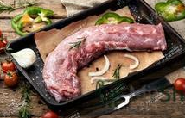 | М’ясо натерте лимоном, перцем і сіллю

